1. **Введение**

**HTML** (от англ. *HyperText Markup Language* — «язык гипертекстовой разметки») — стандартизированный язык разметки документов во Всемирной паутине. Большинство веб-страниц содержат описание разметки на языке HTML (или XHTML). Язык HTML интерпретируется браузерами; полученный в результате интерпретации форматированный текст отображается на экране монитора компьютера или мобильного устройства.

HTML — теговый язык разметки документов. Любой документ на языке HTML представляет собой набор элементов, причём начало и конец каждого элемента обозначается специальными пометками — тегами.

1. **Главная страница**

Я решил сделать сайт группы студентов БАП-1801, в которую сам вхожу. Находясь на этом сайте, студенты смогут посмотреть расписание, список преподавателей и узнать свою успеваемость. Код станицы представлен в файле glavnaya.html.

**Код файла glavnaya.html**

<html>

<center>

<img src="1.png" width="200">

</center>

<head>

<title>

БАП-1801

</title>

</head>

<h1>

<center>

Группа БАП-1801

</center>

</h1>

<body bgcolor="669966">

<br>

<hr color="blue">

<br>

<style>

table{

color: black; /* Цвет текста */

border-spacing: 5px; /* Расстояние между ячейками */

}

td, th {

padding: 35px; /* Поля вокруг текста */}

</style>

<center>

<table>

<td>

<a href="raspisanie.html"><img src="Расписание.png" width="195"><center><br><font size="5" color="blue" face="Tahoma">Расписане</font></center></a>

</td>

<td>

<a href="spisok.html"><img src="список группы.png" width="160"><center><center><br><font size="5" color="white" face="Tahoma">Список группы</font></center></a>

</td>

<td>

<a href="prepodavateli.html"><img src="Преподаватели.png" width="150"><center><br><font size="5" color="blue" face="Tahoma"><center>Преподаватели</font></center></a>

</td>

<td>

<a href="rubejka.html"><img src="Рубежка.png" width="210"><center><center><br><font size="5" color="white" face="Tahoma">Рубежный контроль</font></center></a>

</td>

</table>

</center>

<br>

<hr color="white">

* 1. **Пояснения**

С помощью тега <img src="название изображения"> вставляется картинка.

Тег <title> содержит название страницы, которое указывается во вкладке браузера.

Всё, что находится внутри тега <center> отображается по центру.

С помощью тега <h1> выводится обычный текст, размер обозначен цифрой 1.

Тегом <body bgcolor="цвет"> задаётся цвет фона страницы.

Тег <br> пропускает строчку.

Тег <hr> проводит горизонтальную линию.

С помощью тега <style> настраиваются стили, в своём случае я настраивал стиль таблицы.

Тег <table> создаёт таблицу, новая строка обозначается тегом <tr>,а новый столбец тегом<td>.

Тег <a href=”другая страница”> присваивает ссылку на другую страницу.

Полученная страница БАП-1801 представлена на рисунке 1.

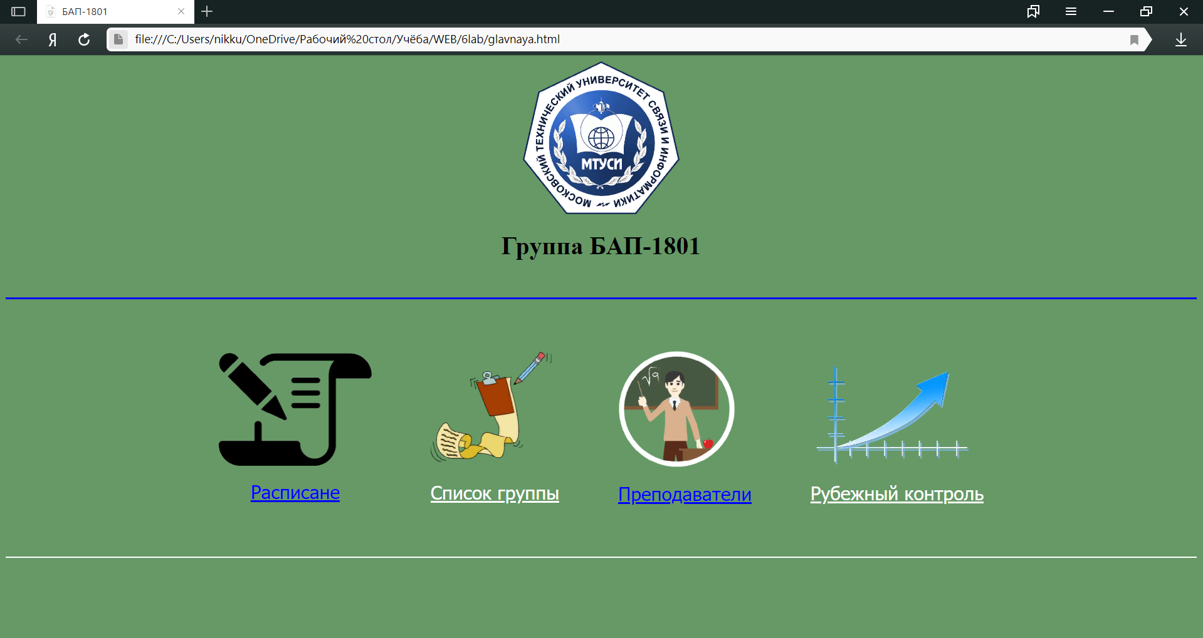

Рисунок 1 – страница БАП-1801

1. **Второстепенные страницы**
   1. **Страница RASPISANIE**

На этой странице студенты смогут ознакомиться с расписанием. Код этой страницы представлен в файле raspisane.html.

**Код файла raspisanie.html**

<html>

<center>

<img src="1.png" width="200">

</center>

<head>

<title>

RASPISANIE

</title>

</head>

<h1>

<center>

Группа БАП-1801

</center>

</h1>

<hr color="blue">

<body bgcolor="669966">

<font size="5" face="Tahoma">

<center>

Расписание

</center>

</font>

<br>

<center>

<img src="2.jpg" width="600">

</center>

<br>

<center>

<hr color="white">

<a href="glavnaya.html"><font size="4" face="Tahoma">Назад</a>

</center>

</body>

</html>

Полученная страница RASPISANIE представлена на рисунках 2 и 3.

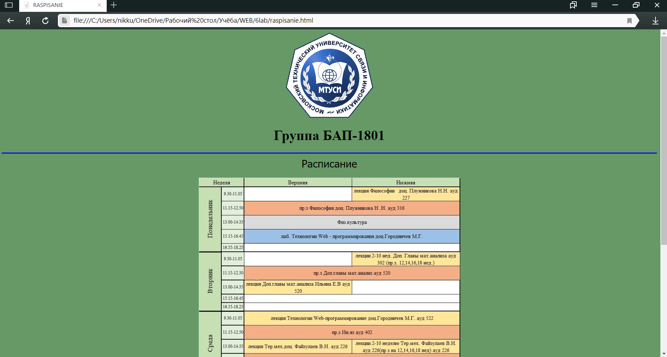

Рисунок 2 – страница RASPISANIE

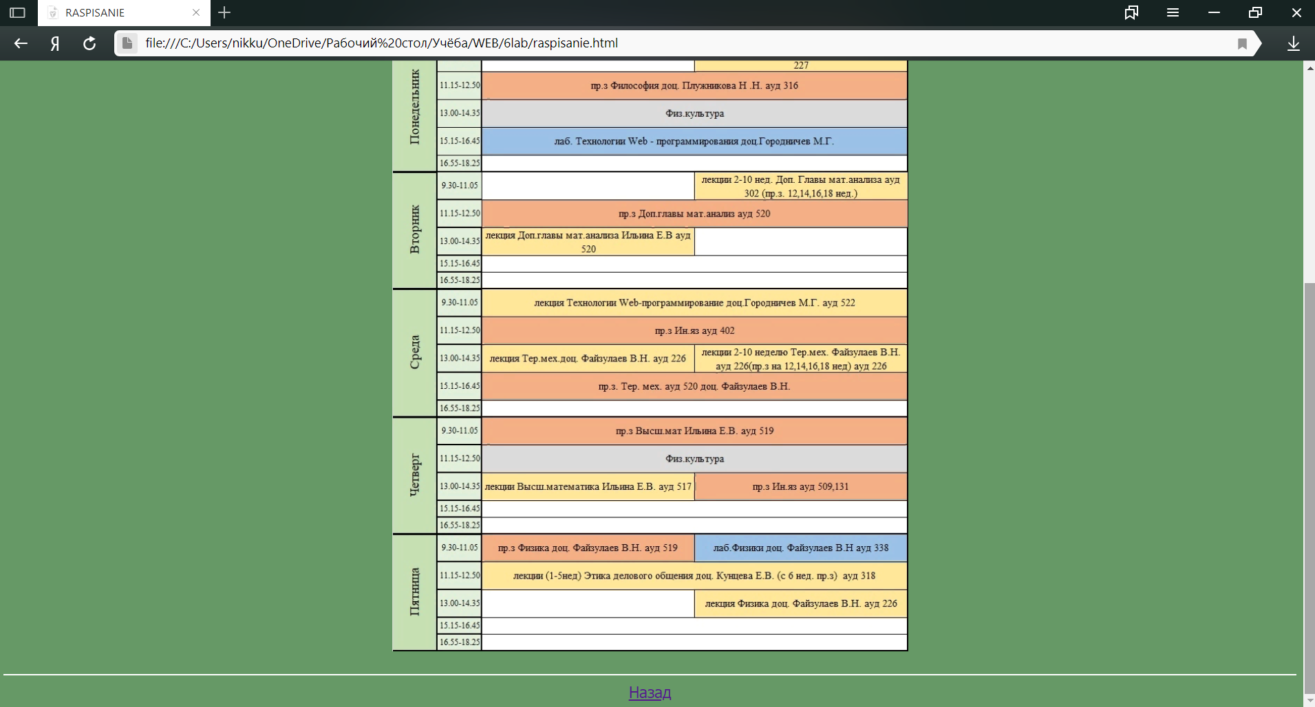

Рисунок 3 – страница RASPISANE

* 1. **Страница SPISOK GRUPPI**

Находясь на этой странице можно ознакомиться со списком группы. Код этой страницы представлен в файле spisok.html.

**Код файла spisok.html**

<html>

<center>

<img src="1.png" width="200">

</center>

<head>

<title>

SPISOK GRUPPI

</title>

</head>

<h1>

<center>

Группа БАП-1801

</center>

</h1>

<hr color="blue">

<body bgcolor="669966">

<font size="5" face="Tahoma">

<center>

Список группы

</center>

</font>

<style>

table{

color: black; /* Цвет текста */

background: white;

}

td, th {

padding: 5px; /* Поля вокруг текста */

}

</style>

<center>

<br>

<center><table border="1">

<tr>

<td>1</td/>

<td>Воронцов Максим</td>

<tr>

<td>2</td/>

<td>Доронин Егор</td>

<tr>

<td>3</td/>

<td>Елисеев Андрей</td>

<tr>

<td>4</td/>

<td>Кузнецов Никита</td>

<tr>

<td>5</td/>

<td>Куликов Александр</td>

<tr>

<td>6</td/>

<td>Лаздовский Борис</td>

<tr>

<td>7</td/>

<td>Мингалеев Марат</td>

<tr>

<td>8</td/>

<td>Мухин Константин</td>

<tr>

<td>9</td/>

</html>

<td>Панов Дмитрий</td>

<tr>

<td>10</td/>

<td>Подпалый Данил</td>

<tr>

<td>11</td/>

<td>Хананашвили Марк</td>

<tr>

<td>12</td/>

<td>Шайдулин Мансур</td>

<tr>

<td>13</td/>

<td>Швехгеймер Михаил</td>

<tr>

<td>14</td/>

<td>Шишкин Сергей</td>

</table></center>

<hr color="white">

<center>

<a href="glavnaya.html"><font size="4" face="Tahoma">Назад</a>

</center>

</html>

Полученная страница SPISOK GRUPPI представлена на рисунке 4.

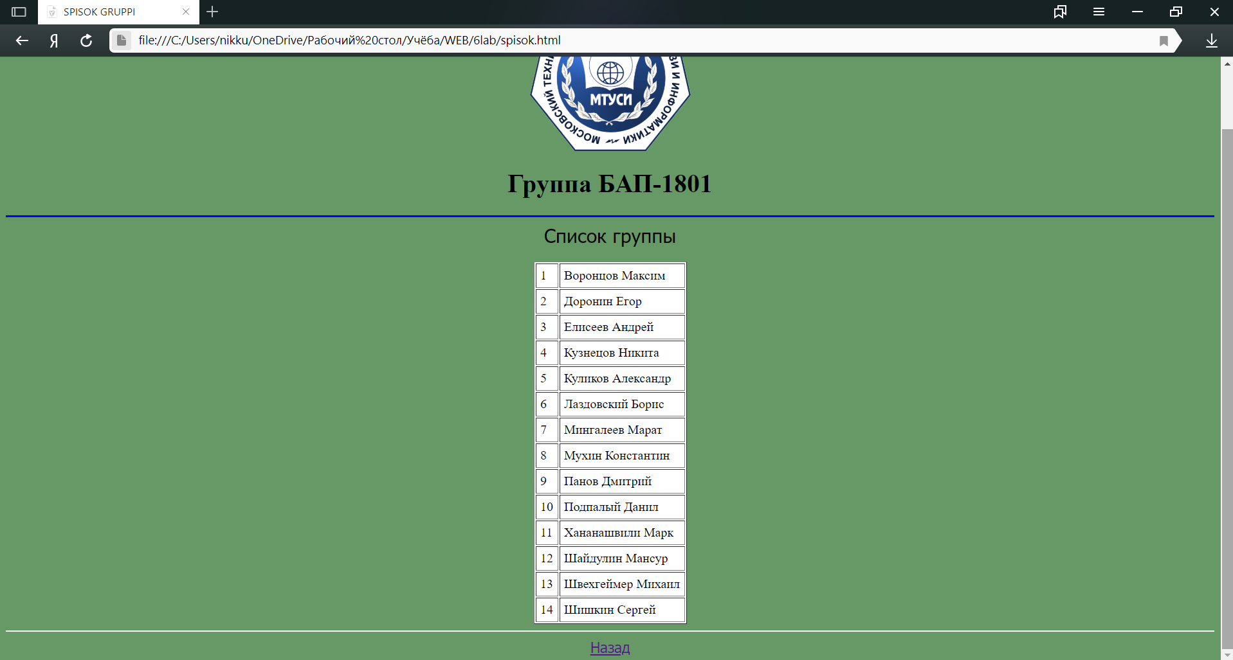

Рисунок 4 – страница SPISOK GRUPPI

* 1. **Страница PREPODAVATELI**

На этой странице можно ознакомиться со списком преподавателей. Код страницы представлен в файле prepodavateli.html.

**Код файла prepodavateli.html**

<html>

<center>

<img src="1.png" width="200">

</center>

<head>

<title>

PREPODAVATELI

</title>

</head>

<h1>

<center>

Группа БАП-1801

</center>

</h1>

<hr color="blue">

<body bgcolor="669966">

<font size="5" face="Tahoma">

<center>

Список преподавателей

</center>

</font>

<style>

table{

color: black; /* Цвет текста */

background: white;

}

td, th {

padding: 5px; /* Поля вокруг текста */

}

</style>

<br>

<center>

<table border="1">

<tr>

<td>Предмет</td><td>Ф.И.О.</td>

<tr>

<td>Физика</td><td>Файзуллаев Владимир Недруллаевич</td>

<tr>

<td>Технологии WEB-программирования</td><td>Городничев Михаил Геннадьевич<br>Полянцева Ксения Андреева</td>

<tr>

<td>Философия</td><td>Плужникова Наталья Николаевна<br>Пономарёва Юлия Сергеевна</td>

<tr>

<td>Доп. гл. Математический анализ</td><td>Ильина Елена Васильевна</td>

<tr>

<td>Этика делового общения</td><td>Кунц Евгений Владимирович</td>

<tr>

<td>Физическая культура</td><td>Королёва Светлана Анатольевна</td>

<tr>

<td>Высшая математика</td><td>Ильина Елена Васильевна</td>

<tr>

<td>Иностранный язык</td><td>Орлова Галина Леонидовна</td>

</table></center>

<hr color="white">

<center>

<a href="glavnaya.html"><font size="4" face="Tahoma">Назад</a>

</center>

</html>

Полученная страница PREPODAVATELI представлена на рисунке 5.

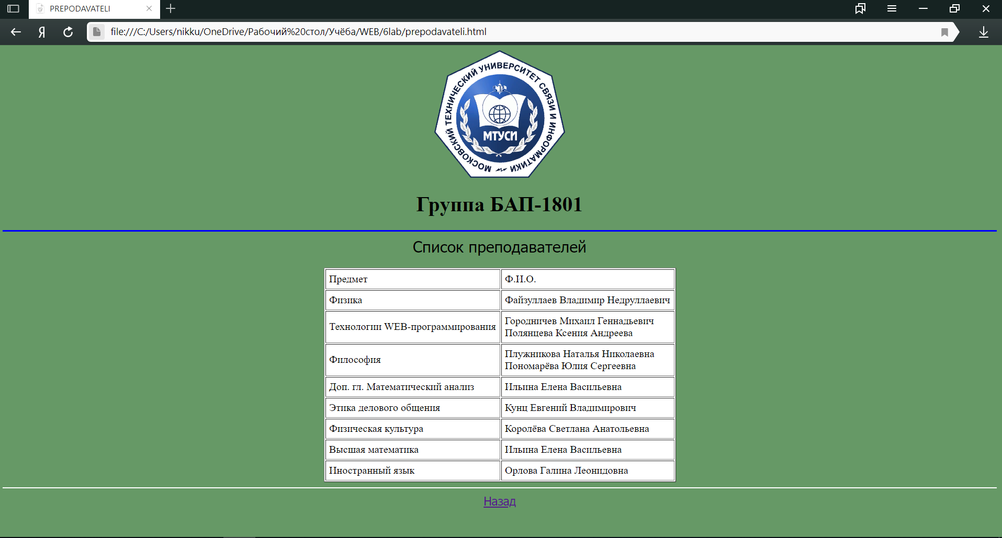

Рисунок 5 – страница PREPODAVATELI

* 1. **Страница RUBEJKA**

На данной странице можно ознакомиться с успеваемостью студентов. Код страницы представлен в файле rubejka.html.

**Код файла rubejka.html**

<html>

<center>

<img src="1.png" width="200">

</center>

<head>

<title>

RUBEJKA

</title>

</head>

<h1>

<center>

Группа БАП-1801

</center>

</h1>

<hr color="blue">

<body bgcolor="669966">

<font size="5" face="Tahoma">

<center>

Рубежный контроль

</center>

</font>

<style>

table{

color: black; /* Цвет текста */

background: white;

}

td, th {

padding: 5px; /* Поля вокруг текста */

}

</style>

<center>

<br>

<center><table border="1">

<tr>

<td>Ф.И.</td><td>Выполнение нормы<br>всех работ</td>

<tr>

<td>Воронцов Максим</td><td>67,42%</td>

<tr>

<td>Доронин Егор</td><td>64,92%</td>

<tr>

<td>Елисеев Андрей</td><td>33,34%</td>

<tr>

<td>Кузнецов Никита</td><td>57,42%</td>

<tr>

<td>Куликов Александр</td><td>45,00%</td>

<tr>

<td>Лаздовский Борис</td><td>6,67%</td>

<tr>

<td>Мингалеев Марат</td><td>57,42%</td>

<tr>

<td>Мухин Константин</td><td>57,42%</td>

<tr>

<td>Панов Дмитрий</td><td>57,42%</td>

<tr>

<td>Подпалый Данил</td><td>62,42%</td>

<tr>

<td>Хананашвили Марк</td><td>37,50%</td>

<tr>

<td>Шайдулин Мансур</td><td>53,25</td>

<tr>

<td>Швехгеймер Михаил</td><td>40,75%</td>

<tr>

<td>Шишкин Сергей</td><td>46,67%</td>

</table></center>

<hr color="white">

<center>

<a href="glavnaya.html"><font size="4" face="Tahoma">Назад</a>

</center>

</html>

Полученная страница RUBEJKA представлена на рисунке 6.

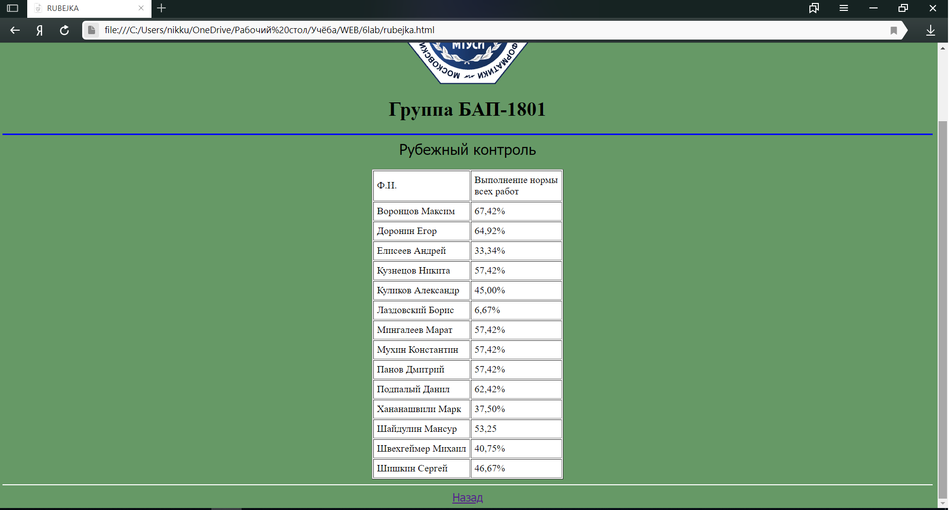

Рисунок 6 – страница RUBEJKA

1. **Используемые файлы**

Используемые файлы находятся в папке, которая представлена на рисунке 7.

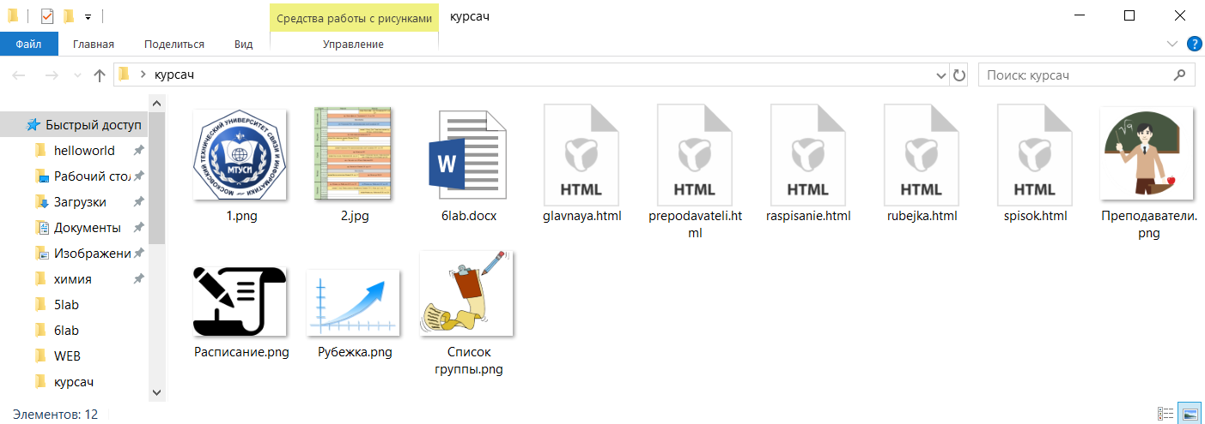

Рисунок 7 – папка с файлами.

1. **Вывод**

Выполняя данную курсовую работу, я овладел основами создания страниц с помощью языка HTML.